Z A P I S N I K
40. sjednice Vijeća Mjesnog odbora Staro Trnje
26. kolovoza 2024. u prostorijama Mjesnog odbora Staro Trnje,
Trnjanska cesta 128, Zagreb, s početkom u 19,00 sati

NAZOČNI ČLANOVI VIJEĆA: Mladen Božić, Sanja Horvatin, Jadranka Hübler, Saša Križančić i Vatroslav Miloš

NENAZOČNI ČLANOVI VIJEĆA: Nikola Biliškov i Luka Planinić

Sjednicom predsjedava: Vatroslav Miloš, predsjednik Vijeća

Zapisnik vodi: Vatroslav Miloš, predsjednik Vijeća

Predsjednik Vijeća konstatira da je nazočno 5 od 7 članova Vijeća, što znači da Vijeće može pravovaljano odlučivati te otvara 40. sjednicu Vijeća Mjesnog odbora Staro Trnje.

Predsjednik daje na glasovanje prijedlog Zapisnika 39. sjednice Vijeća održane srpnja 2024.
Vijeće jednoglasno prihvaća tekst Zapisnika.

Predsjednik predlaže sljedeći:

DNEVNI RED:

- Prijedlog zaključka o ponovljenom prijedlogu domarke za Mjesni odbor Staro Trnje,
- Prijedlog zaključka o postavljanju stalaka za bicikle ( klamerica ) na području MO Staro Trnje,
- Prijedlog zaključka o hitnoj sanaciji oštećenja na kolniku ( rupa ) na području MO Staro Trnje,
- Pitanja i prijedlozi.

Ad 1. Prijedlog zaključka o ponovljenom prijedlogu domarke za Mjesni odbor Staro Trnje,

Predsjednik daje uvodno obrazloženje otvara raspravu.
U raspravi sudjeluju svi prisutni.
Predsjednik zaključuje raspravu i daje na glasovanje Prijedlog zaključka.

Vijeće jednoglasno donosi

Z A K LJ U Č A K
o ponovljenom prijedlogu domarke za Mjesni odbor Staro Trnje

- Vijeće Mjesnog odbora Staro Trnje za domarku Mjesnog odbora predlaže Zvjezdanu Kuterovac na period od 1. listopada 2024. do 1. siječnja 2025.

2. Ovaj zaključak se dostavlja Vijeću Gradske četvrti Trnje i Gradskom uredu za mjesnu
samoupravu, promet, civilnu zaštitu i sigurnost, Područni odsjek Trnje ( Trnje ), Zagreb, Ulica Lavoslava Ružičke 26, na daljnje postupanje.

Ad 2. Prijedlog zaključka o postavljanju stalaka za bicikle ( klamerica ) na području MO Staro Trnje,

Predsjednik daje uvodno obrazloženje otvara raspravu.
U raspravi sudjeluju svi prisutni.
Predsjednik zaključuje raspravu i daje na glasovanje Prijedlog zaključka.

Vijeće jednoglasno donosi

Z A K LJ U Č A K
o prijedlogu postavljanja stalaka za bicikle (klamerica ) na području MO Staro Trnje

- Vijeće Mjesnog odbora Staro Trnje predlaže postavljanje stalaka za bicikle ( klamerica ) na sljedećim lokacijama:

- Novska k.br. 36
- Novska k.br. 30
- Dječji vrtić, Ruždjakova
- Trnjanski nasip, kod stepenica

- Ovaj zaključak se dostavlja Vijeću Gradske četvrti Trnje i Gradskom uredu za mjesnu
samoupravu, promet, civilnu zaštitu i sigurnost, Područni odsjek Trnje ( Trnje ), Zagreb, Ulica Lavoslava Ružičke 26, na daljnje postupanje.

Slikovni prikaz lokacija:

- Novska k.br. 36
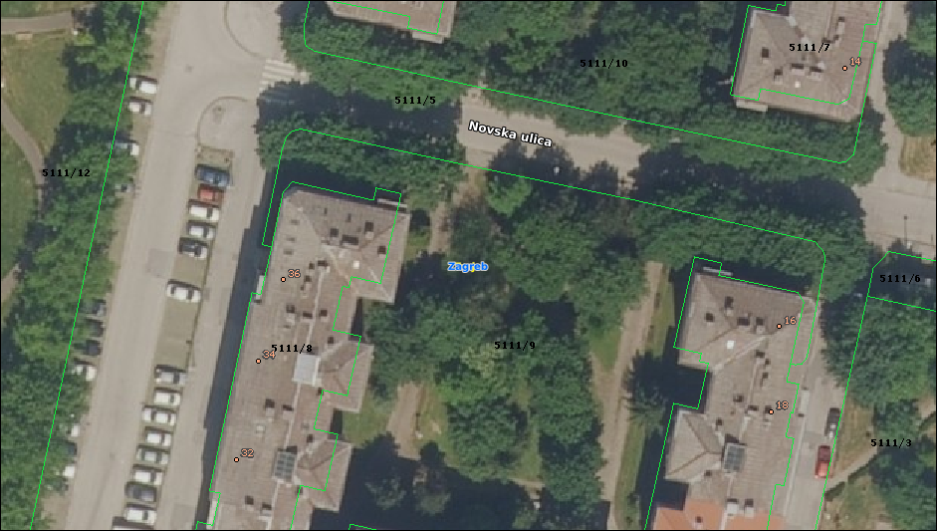

- Novska k.br. 30
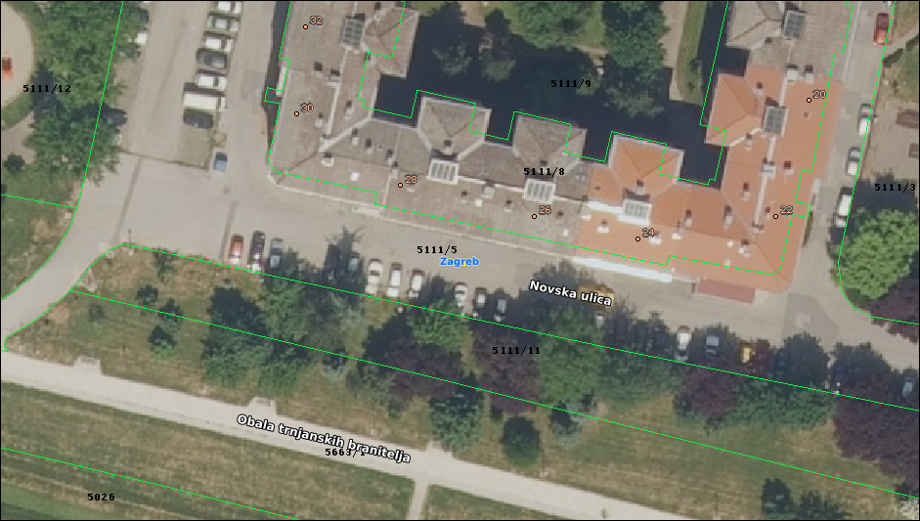

- Dječji vrtić, Ruždjakova

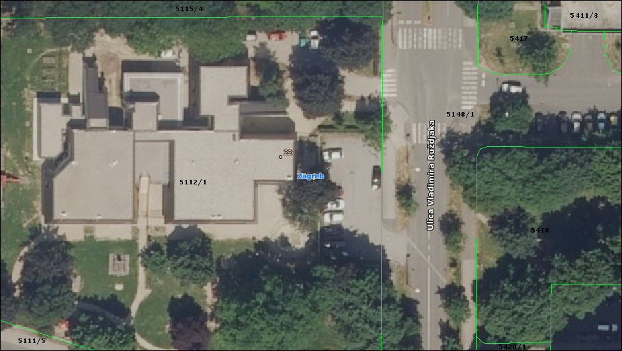

- Trnjanski nasip, kod stepenica

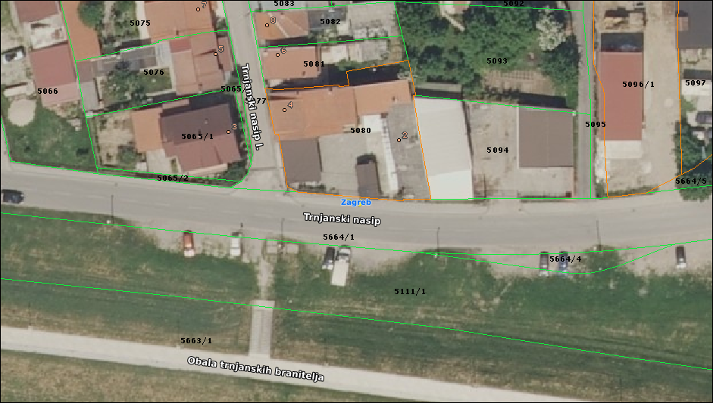

Ad 3. Prijedlog zaključka o hitnoj sanaciji oštećenja na kolniku ( rupa ) na području MO Staro Trnje,

Predsjednik daje uvodno obrazloženje otvara raspravu.
U raspravi sudjeluju svi prisutni.
Predsjednik zaključuje raspravu i daje na glasovanje Prijedlog zaključka.

Vijeće jednoglasno donosi

Z A K LJ U Č A K
o hitnoj sanaciji oštećenja na kolniku ( rupa ) na području MO Staro Trnje

- Vijeće Mjesnog odbora Staro Trnje traži hitnu sanaciju oštećenja kolnika ( rupa ) na sljedećim lokacijama:

- Križna, kod k.br. 7a
- Trnjanski nasip, kod k.br. 28
- Trnjanski nasip, kod VK Croatia
- Usorska, kod k.br. 34
- Pračanska II, kod kbr. 13

- Ovaj zaključak se dostavlja Vijeću Gradske četvrti Trnje i Gradskom uredu za mjesnu
samoupravu, promet, civilnu zaštitu i sigurnost, Područni odsjek Trnje ( Trnje ), Zagreb, Ulica Lavoslava Ružičke 26, na daljnje postupanje.

Ad 4. Pitanja i prijedlozi.

Vijećnici su suglasni da se provjeri raspored odvoza.
Sljedeće dežurstvo održati će Mladen Božić i Sanja Horvatin.
Predsjednik najavljuje planirani termin iduće sjednice u ponedjeljak 16.9.2024. u 19,00 sati.

Sjednica završena u 20.01 sati.

KLASA: 024-08/24-003/1690
URBROJ: 251-13-11-17/004-24-2
Zagreb, 26. kolovoza 2024.

Zapisnik vodio:
Vatroslav Miloš
Predsjednik
Vijeća Mjesnog odbora

Staro Trnje

Vatroslav Miloš

Izvješće o glasanju na 40. sjednici Vijeća MO Staro Trnje,
26. kolovoza 2024.
Članovi Vijeća | Točka 1. | Točka 2. | Točka 3. | Točka 4.
Nikola Biliškov |  |  |  | Pitanja i prijedlozi
Mladen Božić | + | + | + | Pitanja i prijedlozi
Sanja Horvatin | + | + | + | Pitanja i prijedlozi
Jadranka Hübler | + | + | + | Pitanja i prijedlozi
Vatroslav Miloš | + | + | + | Pitanja i prijedlozi
Luka Planinić |  |  |  | Pitanja i prijedlozi
Saša Križančić | + | + | + | Pitanja i prijedlozi
* ZA= +
PROTIV= —
SUZDRŽAN= 0
NIJE PRISUTAN= prekrižiti ime

